Управление смесительным контуром по Open Therm на котлах Vitodens 100/111-W и Vitopend 100-W
Котлы линейки Vitodens 100-W тип WB1C, B1HC, B1KC, Vitodens 111-W тип B1LD и Vitopend 100-W тип A1HB/A1JB имеют возможность управления дополнительным контуром со смесителем. Данная функция реализуется по аналогии с котлами Vitodens 200-W.
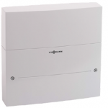
Отличия заключаются в специализированном блоке управления приводом смесителя Open Therm. Блок имеет настенное исполнение и комплектуется одним накладным датчиком температуры подающей магистрали. Для управления трехходовым регулирующим клапаном требуется электропривод (опция).
Возможная схема функционирования: блок управления подключается в контроллер на специализированный разъем шины Open Therm.
В свою очередь, в блок управления можно подключить:
- насос прямого контура (ступенчатый или с ШИМ-управлением)
- насос смесительного контура (ступенчатый или с ШИМ-управлением)
- электропривод трехходового смесительного клапана
- датчик температуры общей подающей магистрали (гидравлической стрелки)
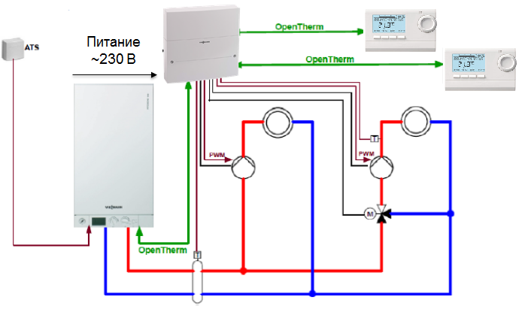

Настройка отопительных кривых, программ отопления и ГВС, "дневных" и "ночных" температур производится с датчиков комнатной температуры - пульта управления Vitotrol 100 OT.

Поставка блока управления приводом смесителя Open Therm возможна в 3-х вариантах *¹,²:

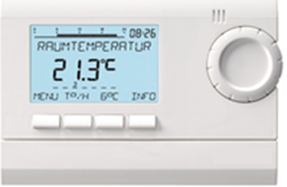
Комплект привода смесителя (Open Therm) - арт. Z013877

Пакет блока управления смесителем (Open Therm) с 1 термостатом Vitotrol 100 OT для помещений - арт. Z013919

Пакет блока управления смесителем (Open Therm) с 2 термостатами Vitotrol 100 OT для помещений - арт. Z013920

*¹ Накладной датчик температуры подающей магистрали смесительного контура всегда входит в объем поставки.

*² Накладной (арт. 7426463) или погружной (арт. 7179488) для гидравлического разделителя заказывается отдельно, при необходимости.
Датчик уличной температуры для перевода контроллера в погодозависимый режим работы не связан с работой блока управления и может заказываться с целью повышения энергетической эффективности работы котла

для Vitodens 100-W тип WB1C, B1HC, B1KC, Vitodens 111-W тип B1LD – арт. 7427332

для Vitopend 100-W тип A1HB/A1JB – арт. ZK02192.

